Anàlisi i millora de l’Accessibilitat Web al Sector Turístic: El Projecte WATouSI
Màster de Tecnologies de la Informació i Comunicació

Resum— Es defineix el Turisme Accessible com aquella modalitat de Turisme que està especialment pensada per a persones que presenten algun tipus de discapacitat. Fa referència a l’eliminació de barreres que impedeixen o dificulten la pràctica del Turisme per part de persones que presenten algun tipus de discapacitat. Les iniciatives de Turisme Accessible se solen referir principalment a la pràctica turística al destí físic, deixant a un segon pla d’actuació una pràctica cada vegada més usual que és començar la preparació de l’activitat turística a Internet.
Es defineix el concepte d’Accessibilitat Web com la capacitat d’una plana web de permetre que persones amb algun tipus de discapacitat puguin accedir als continguts que estan a la plana.
En el projecte que es presenta s’han plantejat varis objectius. El primer consisteix en una anàlisi de l’Accessibilitat Web a llocs web de contingut turístic, a fi de poder determinar si el Turisme Accessible també té en compte el component tecnològic. Un segon objectiu fa referència a, partint de l’estudi anterior, determinar quins són els principals defectes que presenten les planes web i que provoquen la disminució dels nivells d’accessibilitat, per poder presentar una solució que ajudi a millorar l’accessibilitat. Un tercer objectiu es refereix a una proposta de creació d’un servei per web que consisteix en un cercador de planes web relacionades amb el món turístic, on els resultats vindran donats en funció dels seus nivells d’accessibilitat, d’acord a les diverses normes establertes per organismes internacionals.
A continuació es presenta un resum del Projecte de Final de Màster on s’ha desenvolupat l’estudi complet.
Paraules clau: Turisme, Hoteleria, Turisme Accessible, Accessibilitat Web, Triple A, WCAG, Punts de Control, Cercador Web, Projecte WATouSI
- Introducció
Les estadístiques del comerç electrònic, [Hosteltur, 2009] i [AECEM, 2008],demostren que els béns i serveis més comprats per Internet estan relacionats amb l’oci i el turisme. A 2008, el 48,8% de persones que varen adquirir béns i serveis per Internet ho feren comprant bitllets de transport, el 36,5% comprat entrades a espectacles i el 35,3% fent reserves d’allotjaments turístic. Les reserves per Internet han augmentat considerablement durant els darrers anys. Per gener de 2009, el 65,5% dels turistes espanyols varen reservar viatges per Internet, mentre que només el 34,5% ho feren a les agències de viatges tradicionals.
A Espanya aproximadament un 10% de la població té algun tipus de discapacitat reconeguda oficialment. A Europa hi ha més de 200 milions de persones amb algun tipus de discapacitat. Totes aquestes persones són turistes potencials que haurien de poder aprofitar-se de l’oportunitat de comprar productes turístics a través d’Internet.
Al món de la Web, l’eliminació de barreres a la discapacitat s’anomena Accessibilitat Web. Hi ha un organisme internacional (World Wide Web Consotium) que ha creat un conjunt de recomanacions i normes que haurien de seguir les planes web per ser accessibles per persones amb algun tipus de discapacitat. En aquest sentit s’han definit diversos nivells d’accessibilitat, essent el nivell AAA el nivell màxim d’accessibilitat. Ara bé, actualment, la majoria dels llocs Web presenten barreres d’accessibilitat, que dificulten o impossibiliten la utilització de la Web per a moltes persones amb discapacitat.
El projecte que es presenta pretén analitzar la situació actual de l’accessibilitat web a les planes web relacionades amb turisme i la creació d’eines que permetin millorar l’aplicació de les normes d’accessibilitat Web en el procés de disseny de les planes web turístiques.
- FONAMENTS
  - La Discapacitat a la Web
L'accessibilitat Web engloba molts tipus de discapacitats, incloent problemes visuals, auditius, físics, cognitius, neurològics i de la parla. Aleshores el primer que s’ha de considerar és el col•lectiu que es veu afectat pel problema.
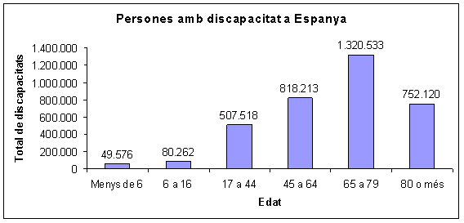
- Persones discapacitades a Espanya, per edat [Lindon, 2007]
Segons diversos estudis, [ONCE, 2008] i [Lindon, 2007], a Espanya hi havia, a 1999, més de 3.500.000 persones amb algun tipus de discapacitat reconeguda oficialment (que suposen aproximadament el 10% de la població total espanyola). A més, la majoria de discapacitats tenien entre 45 i 79 anys, aproximadament el 60% del total de la població amb discapacitat.
Respecte dels tipus de discapacitat d’accés a les noves tecnologies, aquestes poden es poden classificar en [W3C]:
- Físiques: Són discapacitat que afecten a la mobilitat o a la captació d’informacions a través dels sentits.
- Psíquiques o intel•lectuals: Són discapacitats que afecten a la capacitat de comprensió de la informació.
- Tecnològiques: Es refereixen a problemes a accedir a la informació a causa del sistema emprat per accedir a la informació. Poden ser connexions lentes a Internet, mancança d’instal•lació de plugins del navegador, etc.
Algunes persones poden tenir limitacions de funcionament sensorial, física o cognitiva, que, sense ser declarades oficialment com a discapacitades, poden afectar l'accés a la web.
  - Turisme Accessible
LA OMT defineix el Turisme Accessible com “aquell que pretén facilitar l’accés de les persones amb discapacitat als serveis turístics”. És a dir, possibilita que les persones amb discapacitat permanent o temporal tinguin les condicions adequades de seguretat i autonomia per al desenvolupament de les seves activitats a llocs físics, a la prestació de serveis i als sistemes de comunicació [OMT, 2009].
Hi ha iniciatives per impulsar el Turisme Accessible, com les de la ENAT (a nivell internacional), el projecte DISUIPA (a nivell nacional) o el “Pla de Turisme Accessible de Calvià” (a nivell local).
  - Accessibilitat Web
La World Wide Web Consortium (W3C) és un organisme internacional que desenvolupa estàndards que asseguren el creixement de la Web a llarg termini. Una de les iniciatives que va iniciar la W3C per millorar l’accés a la Web de persones que presenten algun tipus de discapacitat va ser la WAI. Va desenvolupar un conjunt de guies de disseny per aconseguir planes web accessibles: les principals guies de disseny publicades per la W3C són WCAG 1.0 i la WCAG 2.0. A continuació passam a fer un petit resum de la normativa de la WCAG 2.0. Per a un estudi més detallat es recomana la lectura de la bibliografia recomanada: [WCAG1.0, 1999] i [WCAG2.0, 2008].
La normativa de la WCAG 2.0 està organitzada en un conjunt de nivells d’anàlisi:
- Principis: Són les bases a les quals fan referència cada una de les recomanacions de la WCAG. Podem dir que una web és Perceptiva (l’usuari ha de poder accedir a la informació), Operable (s’ha de poder navegar a la web), Comprensible (s’ha d’entendre la informació que hi ha continguda) i Robusta (l’accessibilitat no ha de dependre de la tecnologia que s’empri per accedir a la web).
- Criteris d’Èxit o Punts de Control: Es refereix als criteris que s’han de seguir per assolir els Principis d’accessibilitat comentat anteriorment. L’objectiu de la consecució dels Punts de Control és assolir els diversos nivells d’accessibilitat que es defineixen: A, AA i AAA
- Tècniques de consecució dels Punts de Control: Són les tècniques que es recomanen per aconseguir l’èxit en la programació d’HTML que superi els Punts de Control.
Cada un dels Punts de Control està relacionat amb un nivell d’accessibilitat. Així, n’hi ha que són necessaris per aconseguir un mínim d’accessibilitat, que són els que estarien vinculats al nivell A (nivell mínim).
- Nivell A: S’assoleix quan es cumpleixen tots els Punts de Control que estan relacionats amb el nivell A. És el nivell mínim d’accessibilitat i no assolir-ho farà que un grup d’usuaris no podrà accedir al contingut de la web.
- Nivell AA: S’assoleix quan es cumpleixen tots els Punts de Control que estan relacionats amb els nivells A i AA. És el nivell intermig d’accessibilitat i no assolir-ho farà que un grup d’usuaris tindrà moltes dificultats per accedir al contingut web.
- Nivell AAA: S’assoleix quan es cumpleixen tots els Punts de Control que estan relacionats amb els nivells A, AA i AAA. És el nivell màxim d’accessibilitat i no assolir-ho farà que un grup d’usuaris tindrà algunes dificultats per accedir al contingut web. Una web que assoleix el nivell AAA pot ser accedida per tots els usuaris
Les errades a punts de control d’accessibilitat web es poden classificar en dos tipus:
- Punts de control que es poden detectar de manera automàtica, mitjançant un programa.
- Punts de control que només es poden detectar de manera manual, amb la intervenció de personal especialista.
A continuació es presenten els principals Punts de Control de nivell A que es poden analitzar de manera automàtica, juntament al nivell d’accessibilitat (A, AA; AAA) al qual pertanyen i sempre referits a la normativa de la WCAG 2.0 [WCAG2.0, 2008]. Els de nivell A són:
- 1.1.1 Contingut No textual: Tot contingut no textual ha de tenir un text alternatiu que el descrigui.
- 1.3.1 Informació i relacions: Hi ha d’haver informació alternativa textual sobre els elements que s’han d’introduir per teclat.
- 2.1.1 Teclat: Totes les funcionalitats s’han de poder fer a través del teclat i sense tenir uns condicionants de temps.
- 2.4.4 Propòsit de l´hipervincle: Cada enllaç ha de tenir informació sobre la plana web on es botarà en fer-li clic.
- 3.1.1 Idioma: Al principi del document ha d’estar especificar l’idioma amb el qual està escrita la web.
- 4.1.1 Duplicitats: S’ha de comprovar que no es tinguin duplicitats a les etiquetes, descripcions, noms d’elements d’entrada de dades i altres elements de la plana web.
Respecte del nivell AA tenim:
- 1.4.4 Grandària del text: El text de la plana web s’ha de poder redimensionar sense tecnologies addicionals.
- 2.4.7 Accés del teclat: S’ha de comprovar que totes les funcionalitats es poden accedir a través de teclat.
I respecte del nivell AAA:
- 2.2.4 Interrupcions: S’ha de comprovar que no hi ha interrupcions a l’execució del codi.
- 2.4.9 Propòsit de l’hipervincle: S’ha de comprovar que cap enllaç surti amb text poc descriptiu com “feu clic aquí” o “més informació” i sense informació addicional.
- 2.4.10 Capçaleres de secció: Comprovar que el document està dividit en seccions.
- 3.2.5 Canvis a petició: Es tracta de comprovar que els canvis de continguts es produeixen només a petició de l’usuari o hi ha algun sistema per desactivar els canvis automàtics.
Segons [Serrano, 2009] existeixen eines que permeten fer revisions de cumpliment dels Punts de Control automàtics. Permeten l’automatització del procés d’avaluació de l’accessibilitat d’una plana o d’un lloc web, valorant el seu nivell de conformitat d’acord a unes determinades pautes (dictades pel W3C). Les proves d’avaluació es basen en un mètode automàtic, per tant, els resultats de l’anàlisi feta per les eines són complementaris, mai substitutius de l’anàlisi manual.
Les eines d’avaluació automàtica es basen en les regles dels estàndards que es poden analitzar de manera automàtica. Exemples d’aquestes eines els podem trobar als llocs web de:
- TAW: http://www.tawdis.net/.
- HiSoftware Cynthia Says4: www.contentquality.com/
- aDesigner5: /www.alphaworks.ibm.com/tech/aDesigner.
  - Legislació sobre accessibilitat
Hi ha normes legals que estableixen les condicions que s’han de donar perquè les persones amb algun tipus de discapacitat puguin accedir als diversos llocs físics, públics i privats. La majoria d’aquesta normativa en fa referència a l’accessibilitat física. En el cas de l’accessibilitat Web una de les més importants la Llei 56/2007, de 28 de desembre, de Mesures d’Impuls de la Societat de la Informació. En podem destacar l’obligatorietat de les Administracions Públiques d’assolir el nivell mínim AA d’accessibilitat web als seus llocs web. Igualment, les pàgines d’Internet de les empreses que prestin serveis al públic en general d’una transcendència econòmica especial han de satisfer, a partir del 31 de desembre de 2008, com a mínim, el nivell mitjà dels criteris d’accessibilitat al contingut generalment reconeguts.
Segons aquesta norma, atès que les empreses turístiques presten serveis al públic que tenen una transcendència econòmica especialment important, haurien de cumplir el nivell mitjà d’accessibilitat web, que és el nivell AA de la norma de la WAI.
  - Beneficis de la millora de l’accessibilitat Web
Millorar l’accessibilitat de les planes web ofereix tot un conjunt de beneficis [Serrano, 2009]: en podem destacar l’increment de la quota de mercat i abast de l’audiència, la millora de la usabilitat per als visitants amb discapacitats i per a aquells sense limitació destacable, el suport per a nivells de baixa alfabetització, l’assistència a l'accés dels usuaris amb poca amplada de banda, la reducció del manteniment, millores del posicionament a cercadors web i demostrar responsabilitat social, entre d’altres.
- Descripció del projecte
  - Objectius
Els objectius principals del projecte són:
- Comprovar el grau de cumpliment de les normes d’accessibilitat donades pel W3C als llocs web de contingut turístic i hoteler.
- Detectar els Punts de Control que més s’incompleixen i veure les possibilitats de millora per poder fer que les planes web no accessibles passin a ser-ho.
- Desenvolupar un conjunt d’aplicacions que facilitin la consecució de planes web accessibles.
  - Hipòtesi
La hipòtesi de la qual s’ha partit és la següent:
Els llocs web de contingut turístic i hoteler segueixen les pautes de disseny web de la WAI que permeten assolir el nivell d’accessibilitat AA recomanat per la llei 56/2007.
  - Metodologia
La metodologia que s’ha seguit ha estat:
- Realitzar una anàlisi de l’accessibilitat Web a un grup de Llocs Webs relacionats amb el Turisme i l’Hoteleria.
- Processar les dades i extreure uns resultats, la discussió dels quals ha permès formular algunes conclusions.
La Mostra ha estat la següent:
Concepte | Descripció
Mostra | Llocs Web de cadenes hoteleres, hotels de les illes Balears, companyies aèries i altres planes web no relacionades directament amb el món turístic.
Mida de la mostra | 348 llocs web. 82 d’aquests llocs web són d’empreses relacionades amb el món turístic
Presa de dades | Abril i maig de 2010
Eina d'anàlisi | S'ha usat l'aplicació informàtica TAW per detectar els errors automàtics.
Normativa WAI | WCAG 1.0 i WCAG 2.0
- Espai mostral, data i eines d'anàlisi
Respecte de l’eina d'anàlisi d’accessibilitat Web, el procediment ha estat: S’ha desenvolupat una aplicació que parteix d’una base de dades amb les URL dels llocs web seleccionats. Aquesta aplicació fa una connexió a l’eina TAW que ofereix serveis online i recull els resultats. Amb la resposta del TAW es pot assolir fàcilment el nivell d’Accesibilitat (des del punt de vista automàtic) de la web. Notem que s’han tingut en compte les normes de la WCAG 1.0 i de la 2.0.
- Cas d’estudi i resultats
  - Anàlisi de la WCAG 1.0
El primer que es va fer fou comptabilitzar el total d’errades de cada un dels Punts de Verificació i el percentatge de planes web amb l’errada. Les dades estan ordenades segons el percentatge de planes web que tenen aquest tipus d’errada i els Punts de Verificació amb més errades són:
Punt de Verificació | Nivell del PV | Total d’errades | % de llocs web amb l’errada
11.2 | AA | 87 | 84,47%
3.5 | AA | 82 | 79,61%
3.4 | AA | 72 | 69,90%
1.1 | A | 70 | 67,96%
4.3 | AAA | 70 | 67,96%
5.5 | AAA | 55 | 53,40%
12.4 | AA | 53 | 51,46%
10.4 | AAA | 47 | 45,63%
6.3 | A | 36 | 34,95%
3.2 | AA | 29 | 28,16%
12.3 | AA | 26 | 25,24%
- Cumpliment dels Punts de Verificació de la WCAG 1.0
Hi ha un conjunt de Punts de Verificació que tenen un percentatge molt alt d’aparició. Hi ha 87 errades en el 11.2, i aquesta errada apareix al 84,47% de planes web. Alguns Punts de Verificació apareixen amb errades a més de la meitat de llocs web analitzats (11.2 / 3.5 / 3.4 / 1.1 / 4.3 / 5.5. / 12.4). Aquest fet va ser constatat per [Jaume, 2006] i [Jaume, 2007] i amb les dades presents podem comprovar que a l’any 2010 encara es produeixen les mateixes errades.
A la taula que segueix tenim el total i percentatge de planes web que han assolit cada un dels nivells d’Accessibilitat:
Nivell WCAG 1.0 | Llocs Web | %
Cap | 264 | 75,86%
A | 79 | 22,70%
AA | 2 | 0,57%
AAA | 3 | 0,86%
- Anàlisi segons la WCAG 1.0
La majoria de llocs (75,86%) web analitzats no assoleixen cap nivell d’Accessibilitat dels recomanats per la WCAG 1.0.
A estudis anteriors es mostra que els nivells d’accessibilitat web, segons la norma WCAG 1.0, a llocs web de continguts turístic era del 20% per al nivell A i del 0% per als nivells AA i AAA. Si es comparen les dades anteriors a l’estudi que s’ha fet a 2010, podem veure com el percentatge de planes web accessibles no ha millorat des de 2006 fins a 2010. Així, a 2006 el 80% de llocs web no eren accessibles, essent del 80,4% a l’any 2010. Això no obtant, es pot constatar una millora d’accessibilitat al percentatge de llocs web que tenen el nivell AA o AAA (passa del 0% a 2006 al 2%), minvant el percentatge de llocs web que tenen el nivell A. La millora sembla haver-se produït a llocs web que ja tenien algun tipus de nivell d’accessibilitat.
  - Anàlisi de la WCAG 2.0
Es va emprar l’aplicació TAW per a determinar el nivell d’accessibilitat segons la norma de la WCAG 2.0. L’anàlisi s’ha feta des de dos punts de vista:
- Percentatge d’aparició de cada una de les errades.
- Nivells d’accessibilitat que assoleixen els llocs web.
La llista de PC amb errades a algun dels lloc web és:
Punts de Control | Nivell WCAG 2.0 | % planes  amb l’error
1.3.1 | A | 95,1%
3.1.1 | A | 88,5%
2.4.10 | AAA | 76,1%
1.1.1 | A | 71,3%
1.4.4 | AA | 69,8%
4.1.1 | A | 68,7%
2.4.4 | A | 60,6%
2.4.9 | AAA | 32,8%
2.1.1 | A | 31,0%
2.2.4 | AAA | 3,2%
3.2.5 | AAA | 3,2%
2.4.7 | AA | 1,1%
- Anàlisi WCAG 2.0 de l’accessibilitat al 348 llocs web
La majoria de Punts de Control que estan lligats al nivell d’accessibilitat A no es cumpleixen a més del 50% de llocs web. Fins i tot, podem veure que el PC 1.3.1 no es cumpleix al 95,1% de llocs web.
Els nivells d’Accessibilitat Web que s’assoleixen es poden veure a la taula següent. Hi podem apreciar que cap lloc web assoleix el nivell A als Principis de Perceptibilitat ni Robustesa. El nivell A en Comprensibilitat s’assoleix al 12% i el nivell AA en Operabilitat al 20% de llocs web.
Nivell | Perceptible | Operable | Comprensible | Robusta
Cap | 96,8% | 67,2% | 88,5% | 68,7%
A | 1,4% | 0,0% | 11,5% | 31,3%
AA | 1,7% | 27,9% | 0,0% | 0,0%
AAA | 0,0% | 4,9% | 0,0% | 0,0%
- Nivell d’Accessibilitat que s’asoleixen, per Principi
  - Possibilitat de millora
Hem vist que la majoria de les errades de nivell A (amb més del 50% d’aparició a les planes web) correspon a un conjunt de Punts de Control reduït: 1.3.1, 3.1.1, 1.1.1 i 2.4.4.
Arribats a aquest punt ens podem plantetjar què passaria si s’eliminassin les errades dels PC que tenen un percentatge més elevat d’errades. A continuació es mostra una taula amb els nivells d’Accessiilitat que s’obtindrien:
Nivells d’Accessibilitat que es poden assolir eliminant errades dels Punts de Control amb més percentatge d’errades
Nivell | Perceptible |  | Operable |  | Comprensible
Cap | 0 | (0,0%) | 108 | (31,0%) | 0 | (0,0%)
A | 243 | (69,8%) | 0 | (0,0%) | 348 | (100,0%)
AA | 105 | (30,2%) | 206 | (59,2%) | 0 | (0,0%)
AAA | 0 | (0,0%) | 34 | (9,8%) | 0 | (0,0%)
- Nivells d’Accessibilitat WCAG 2.0 que es poden assolir eliminant errades dels Punts de Control amb més percentatge d’errades
L’eliminació de les errades dels Punts de Control més habituals (abans esmentats) faria que el 100% de planes web assolirien, al manco, el nivell A d’Accessibilitat als Principis de Perceptibilitat i Comprensibilitat. En el cas del d’Operabilitat aquesta millora s’assoliria al 69% de planes .
- Pla de millora. El Projecte WATouSI
  - Presentació del projecte
A partir dels resultats anteriors i en referència a la millora de l’accessibilitat que s’assoliria eliminant les errades a alguns punts de control, s’ha plantejat la possibilitat de dissenyar una aplicació informàtica que permeti eliminar les errades automàtiques que se produeixen en aquests Punts de Control.
Addicionalment, a partir de les dades de la base de dades que s’ha emprat per a l’estudi, s’ha pensat en fer un petit cercador de planes web on el criteri principal d’ordenació de resultats sigui el nivell d’accessibilitat web. Segons aquest, els llocs web de la llista de resultats apareixeran ordenats segons el nivell d’accessibilitat.
El projecte s’anomena WATouSI Project i el cercador de planes web està disponible a http://www.ehib.es/watousi

- Logotipus del WATouSI Project
  - Prototipus de millora de l’accessibilitat
Es tracta de fer una aplicació informàtica que tingui com a entrada el codi HTML d’una plana web de la WWW, i com a sortida el codi HTML de la mateixa plana web, però eliminant les errades d’accessibilitat que corresponen als Punts de Control que es podrien corregir de manera automàtica [Ladd, 1998].
Al prototipus dissenyat s’ha agafat un subconjunt de Punts de Control per comprovar la millora d’accessibilitat que s’assoliria. El resultat de l’estudi serà una aproximació de l’eficàcia que es podria assolir ampliant l’aplicació per poder corregir automàticament la resta de Punts de Control.
Els Punts de Control que s’han elegit són el 1.1.1, 2.4.4 i 3.1.1 . S’ha triat un Punt de Control de cada un dels Principis de Perceptibilitat, Operabilitat i Comprensibilitat, i l’elecció s’ha fet tenint en compte la freqüència d’aparició de errades i la facilitat per corregir errades de manera automàtica.
La interfície que permet fer aquestes entrades de dades és:
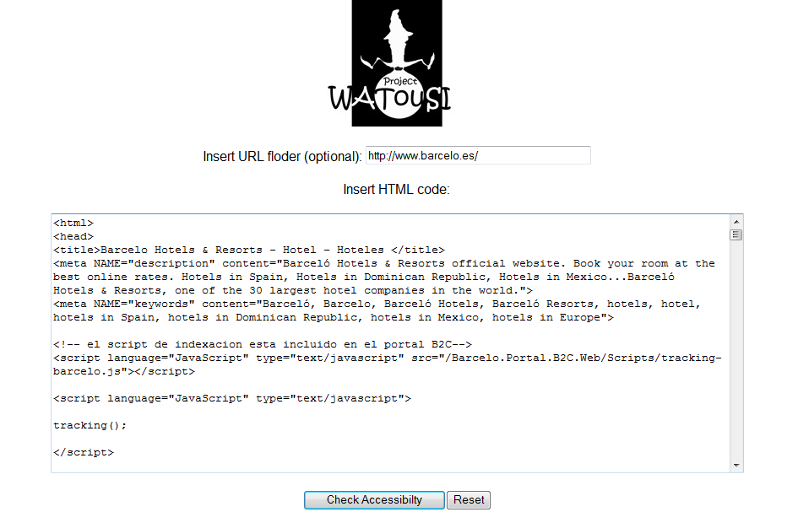
- WATouSI Project: entrada de codi per iniciar la correcció dels Punts de Control
Per comprovar l’eficàcia del prototipus s’ha triat una mostra de 35 llocs web de la mostra inicial i s’ha simulat el procés de millora. Els resultats per a la norma de la WCAG 2.0 els podrem veure a continuació.

Millora de les errades amb el programa prototipus de millora de l’Accessibilitat
 | Perceptible |  |  | Operable |  |  | Comprensible
Nivell | Abans | Després |  | Abans | Després |  | Abans | Després
A | 2071 | 1437 |  | 293 | 171 |  | 22 | 9
AA | 1234 | 237 |  | 0 | 0 |  | - | -
AAA | - | - |  | 252 | 302 |  | 0 | 0
- Millora de l’Accessibilitat Web amb el prototipus de millora
Notem que el total d’errades s’ha reduït en uns percentatges importants, per exemple, en el cas del nivell A del principi Percepcible s’ha reduït al 19% el total d’errades.
Després del procediment de millora, els nivells d’Accessibilitat han augmentat:

Nivell | Perceptible |  | Operable |  | Comprensible
Cap | 35 | (100%) | 26 | (74%) | 9 | (26%)
A | 0 | (0%) | 0 | (0%) | 26 | (74%)
AA | 0 | (0%) | 9 | (26%) | 0 | (0%)
AAA | 0 | (0%) | 0 | (0%) | 0 | (0%)
- Nivells d’Accessibilitat que s’assoleixen amb el prototipus
El nivell A del Principi de Comprensibilitat s’assoleix al 74% de planes web (abans es tenia un 26%), i el nivell AA al 26% en el d’Operabilitat (abans es tenia un 17%). En canvi, no hi ha millora al Principi de Perceptibilitat. El motiu és que el nivell A del Principi de Perceptibilitat està vinculat a dos Punts de Control amb un percentatge molt alt d’errades, el 1.1.1 (93,8% de planes amb aquest error) i el 1.3.1 (96,9% de planes amb aquest error). Una millora del nivell al principi de Perceptibilitat passaria per millorar també aquest Punt de Control.
Respecte de la millora que s’ha aconseguit segons la recomanació de la WCAG 1.0, podem veure que hi ha una millora important dels nivells d’Accessibilitat:

Total i percentatge de planes que assoleixen nivells d’Accessibilitat Web
Nivell | Plana original |  | Plana millorada
Cap | 28 | (90,3%) | 24 | (68,6%)
A | 3 | (9,7%) | 10 | (28,6%)
AA | 0 | (0,0%) | 0 | (0,0%)
AAA | 0 | (0,0%) | 1 | (2,9%)
- Millora de l’Accessibilitat Web, WCAG 1.0, al 35 llocs webs analitzats
  - Cercador de planes web accessibles
Amb la base de dades s’ha decidit fer un cercador de planes web confeccionant la llista de resultats ordenada segons els nivells d’accessibilitat, donant prioritat als nivells d’accessibilitat que corresponen a la norma de la WCAG 2.0.
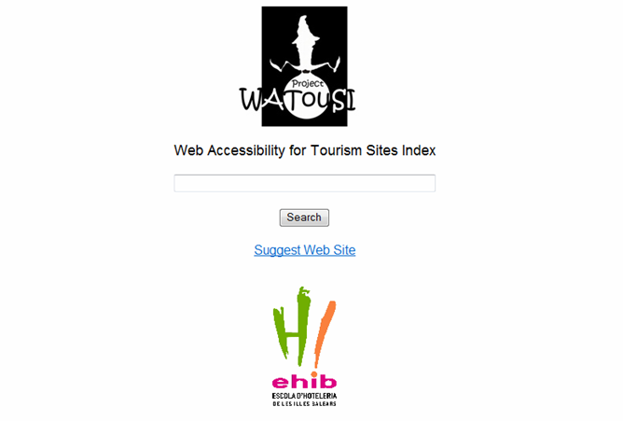
- Plana principal del cercador de planes web del WATOuSI Project
Una vegada que s’han introduït les paraules clau es pot fer clic a Search per poder veure els resultats
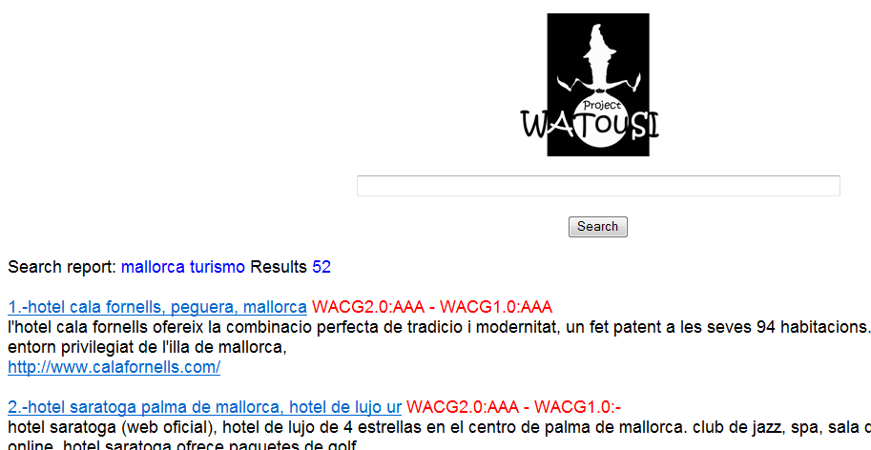
- Plana web de resultats que dóna el WATouSI Project
- Conclusions
El resultat final de l’estudi ens demostra que, encara que la normativa legals dóna recomanacions i ordena la millora de l’accessibilitat a partir de dia 31 de desembre de 2008, la hipòtesi de partida no es cumpleix, per tant, podem afirmar que:
Els llocs web de contingut turístic i hoteler NO segueixen les pautes de disseny web de la WAI que permeten assolir el nivell d’accessibilitat AA recomanat per la llei 56/2007

L’informe final del document de Final de Màster permet arribar a un conjunt de conclusions, les principals són:
- Les TIC són fonamentals en el sector turístic.
- La majoria de llocs web relacionats amb el turisme no estan preparats per ser accedits pels turistes amb discapacitat. En aquest cas hem de destacar casos especialment importants, com és el cas de les línies aèries. Algunes companyies aèries que tenen la seva base de negoci per Internet (com són les Low-Cost) no assoleixen els mínims d’accessibilitat web.
- Els nivells d’accessibilitat Web no han millorat durant els darrers quatre anys, a pesar de les normes legals que s’han publicat durant aquests darrers anys. Hem de destacar que les empreses turístiques presten uns serveis especialment importants des del punt de vista econòmic, especialment a llocs com les illes Balears. Arribats a aquest punt ens hauríem de plantejar si seria necessari o convenient que organismes oficials ajudassin a assolir millors nivells d’accessibilitat Web.
- Es pot crear un programari que permet millorar l’Accessibilitat Web. En el projecte es demostra la millora que suposa l’eliminació de les errades amb el prototipus dissenyat.
- Referències principals
- (AECEM, 2008): “Libro Blanco del Comercio Electrónico: Guía Práctica de Comercio Electrónico para PYMES. Año 2008”, Asociación Española de Comercio Electrónico y Márketing Relacional, 2008.
- (HOSTELTUR, 2009) HOSTELTUR.com, “E-comunicación para el turismo del futuro: Noticias”, publicat a www.hosteltur.com el dia 25/02/09, disponible a: http://www.hosteltur.com/noticias/59082_65-espanoles-reserva-sus-viajes-internet-british-airways.html
- (Jaume, 2006) Jaume, J; Batle, M.M; “Análisis de la Accesibilidad Web en Sitios Web de Hoteleria”, VI Congreso Nacional de Turismo y Tecnologías de la Información y las Comunicaciones – TURITEC 2006, Màlaga, 18, 19 i 20 d’octubre de 2006. Editat per Universidad de Turismo (Universidad de Màlaga). ISBN: 84-608-0512-3
- (Jaume, 2007) Jaume, J; Batle, M.M; “Turismo virtual para todos o Accesibilidad a Web turísticos”. Congreso Internacional Turismo para Todos ENAT Tourism for All. Organitzat per la Fundación ONCE, ENAT (European Network for Accessible Tourism) i la Comisió Europea. Comunitat Valenciana, 21-23 de novembre de 2007
- (Ladd, 1998): Ladd, E; O’Donell, J. “Using HTML 4, Java 1.1, and JavaScript 1.2. Platinum Edition”, Ed: QUE, 1998. ISBN: 0-7897-1477-9.
- (Lindon, 2007): Lindon, L. “Derechos Humanos y Discapacidad en España. Informe de situación”. Fundación ONCE, 2007, ISBN: 978-84-96889-18-7
- (OMT, 2009) Organitzación Mundial del Turisme (OMT-UNWTO); “Panorama del turismo internacional. Edición 2009”; Secció “Datos y cifras” de la OMT; disponible a www.unwto.org; Edició de 2009
- (ONCE, 2008) Fundación ONCE. “Derechos Humanos y Discapacidad en Espanya. Informe de situación”, Ed: Grupo editorial Cinca, SA, 2008. ISBN: 978-84-96889-18-7
- (Serrano, 2009): Serrano, E. “Herramientas para la evaluación de la accesibilidad Web. Documentación de las Ciencias de la Información 2009”, vol. 32, 245-266, Universidad de Alcalá, 2009. ISSN: 0210-4210
- (WCAG1.0, 1999): Chisholm, W; Vanderheiden, G; Jacobs, I. “Web Content Accessibility Guidelines (WCAG) 1.0. W3C Recommendation”, World Wide Web Consortium (W3C), 5 de maig de 1999. December 2008. Disponible a http://www.w3.org/TR/WCAG10/
- (WCAG2.0, 2008): Caldwell, B; Cooper, M; Guarino, L; Vanderheiden; G. “Web Content Accessibility Guidelines (WCAG) 2.0. W3C Recommendation”, World Wide Web Consortium (W3C), 11 de desembre de 2008. Disponible a http://www.w3.org/TR/WCAG20/
- (W3C) World Wide Web Consortium. Documentació de la WAI. Disponible a www.w3c.org

No es considera el Principi de Robustesa perquè no s’eliminen errades de Punts de Control d’aquest Principi

